§ 3. Разновидности объектов и их классификация 7 кл.
Множество – это несколько объектов, объединённых по общему признаку. Например, множество устройств компьютера, множество программ, множество учеников в школе. Множество может содержать несколько объектов, один объект или не содержать их совсем – то есть быть и пустым.
Любые отношения между объектами (понятиями, множествами и подмножествами…) можно наглядно описать с помощью схемы отношений – логической схемы. Объекты на схеме отношений могут быть изображены кругами, овалами, точками, прямоугольниками и т. д. Связи между объектами могут быть изображены линиями или стрелками.
Из двух множеств, связанных отношением «является разновидностью», одно является подмножеством другого. Например, множество попугаев является подмножеством множества птиц, множество натуральных чисел является подмножеством множества целых чисел.
Схему отношения «является разновидностью» мы будем называть схемой разновидностей (рис. 1.9). Такие схемы используются в учебниках, каталогах и энциклопедиях для описания самых разных объектов, например растений, животных, сложных предложений, транспортных средств и т. д.
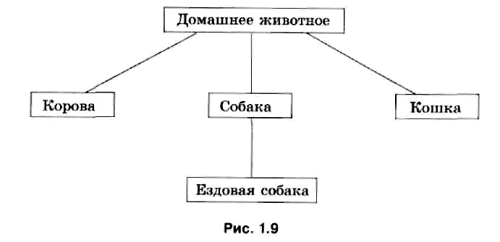
Подмножество – это часть множества. На схеме разновидностей имя подмножества всегда располагается ниже имени включающего его множества.
Объекты подмножества обязательно обладают всеми признаками объектов множества (наследуют признаки множества) и кроме них имеют еще свой, дополнительный признак (или несколько признаков). Этим дополнительным признаком может быть свойство или действие. Например, любое домашнее животное нужно кормить, собаки, кроме того, лают и кусаются, а ездовые собаки, кроме того, еще и бегают в упряжке. Подмножество, рассматриваемое отдельно, является множеством.
Важно понимать, что сами по себе объекты не делятся ни на какие множества и подмножества. Например, арбузу совершенно «безразлично», относят его к семейству тыквенных растений, к подмножеству полосатых или шарообразных объектов. Подмножества объектов выделяет и обозначает человек, потому что ему так удобнее усваивать и передавать информацию. Дело в том, что человек одновременно может концентрировать свое внимание лишь на 5-9 объектах. Для упрощения работы с множеством объектов его делят на несколько частей; каждую из этих частей опять делят на части; те, в свою очередь, еще раз и т. д. Деление большого множества на подмножества происходит не стихийно, а по некоторым признакам его объектов.
Подмножество объектов, имеющих общие признаки, называется классом. Деление множества объектов на классы называется классификацией. Признаки, по которым один класс отличается от другого, называются основанием классификации.
Классификация называется естественной, если в качестве ее основания взяты существенные признаки объектов. Примером естественной классификации является классификация живых существ, предложенная Карлом Линнеем (1735 г.). В настоящее время ученые разделяют множество всех живых существ на пять основных царств: растения, грибы, животные, простейшие и прокариоты. Каждое царство разделено на уровни — систематические единицы. Высший уровень называется типом. Каждый тип делится на классы, классы — на отряды, отряды — на семейства, семейства — на роды, а роды — на виды.
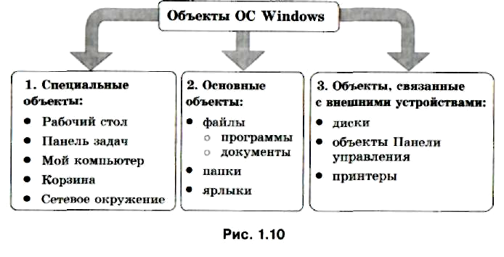
Классификация называется искусственной, если в качестве ее основания взяты несущественные признаки объектов. К искусственным классификациям относятся вспомогательные классификации (алфавитно-предметные указатели, именные каталоги в библиотеках). Пример искусственной классификации — деление множества звезд на небе на созвездия, проводившееся по признакам, которые к самим звездам не имели никакого отношения.
Можно предложить следующую классификацию объектов, с которыми взаимодействует пользователь в операционной системе Windows (рис. 1.10).
Состав объектов
В зависимости от ситуации объект может либо рассматриваться как единое целое, либо «распадаться» на более мелкие объекты. Например, компьютер рассматривается как единое целое, если нужно подсчитать количество компьютеров в школе. Чтобы получить представление о возможностях компьютера, необходимо рассмотреть характеристики таких его устройств, как процессор, память, жесткий диск и т. д.
Объект может состоять из множества одинаковых (однородных, подобных) объектов. Например, объект «апельсин» состоит из частей — долек апельсина. Объект «школьный класс» состоит из множества учеников — мальчиков и девочек приблизительно одного возраста. Каждый ученик является целой, самостоятельной частью объекта «школьный класс».
Объект может состоять из множества различных объектов. Например, объект «компьютер» состоит из множества не похожих друг на друга объектов (системный блок, монитор, клавиатура и т. д.). При делении объекта «компьютер» на части новые объекты получают разные имена; признаки новых объектов различны.
При описании состава объектов в одних случаях речь идет о составе конкретного объекта, а в других — об общих составных частях множества объектов. В последнем случае описание состава содержит ответ на вопрос «Из чего обычно состоят объекты некоторого множества?». Например:
- «В состав дома входят стены, крыша, двери, окна, ...»;
- «В составе автомобиля есть двигатель, кузов, багажник, ...».
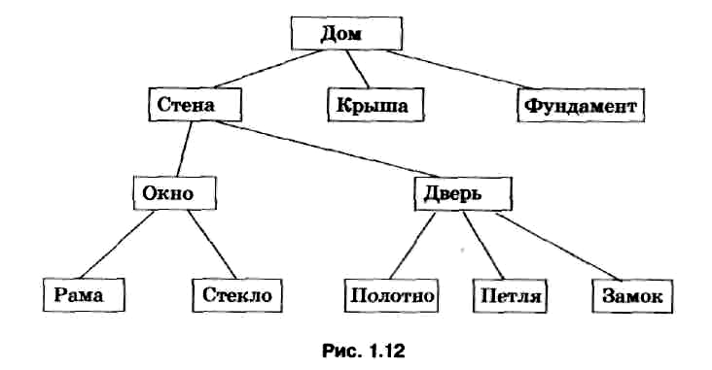
Описывая состав объекта, человек мысленно «разбирает» его на части. При этом, как правило, используют такой прием: сначала называют небольшое число крупных частей, затем каждую из них «разбирают» на части поменьше и т. д. Например, при описании состава дома удобно выделить сначала фундамент, стены и крышу, затем в составе стены выделить окно и дверь, затем сообщить, что окно состоит из рамы и стекол, и так же поступить, описывая состав двери.
Схема отношений «входит в состав» (схема состава) отражает не только составные части, но и тот порядок, в котором предмет «разбирался» на части. Таким образом, она отражает строение (структуру) объекта. На схеме состава можно использовать линии без стрелок, если имя объекта-части всегда располагать ниже имени объекта, которому принадлежит эта часть. Все имена на рис. 1.12 — общие (обозначают множества предметов), потому что эта схема отражает состав не одного конкретного дома, а «дома вообще».
Несколько другое описание получится, если попытаться отразить состав одного конкретного объекта. Если в нём несколько одинаковых объектов, то каждый из них нужно обозначить единичным именем, например: «северное окно», «правое южное окно» и т. д.
При описании признаков сложного, составного объекта человек может назвать не только действия и характеристики всего объекта, но также действия и свойства объектов-частей. Например, весь дом можно строить и ремонтировать, крышу — красить, а стекло — вставлять; весь дом имеет длину, ширину и высоту, стены — толщину, крыша — высоту.
Построение логических схем не только отражает связи между объектами, но и помогает решать некоторые задачи. Вот одна из них:
В салоне небольшого самолёта летят 42 пассажира. Некоторые из их Москвичи ,остальные – иногородние. Среди москвичей 9 мужчин. Некоторые из пассажиров артисты ,но ни одна из иногородних женщин не является артисткой. Всего иногородних мужчин 18. Из них 13 – не артисты. Среди пассажиров, е являющихся артистами, 16 мужчин и 11 женщин. 6 москвичей не артисты. Разберитесь, пожалуйста, с пассажирами: кто есть кто? Для решения задачи построим схему, расставим имеющиеся числа и вычислим недостающие.
Так как всего 16 мужчин не являются артистами и 13 из них – иногородние, то среди москвичей – мужчин 3-е не являются артистами. Кроме того, всего 6 москвичей не являются артистами. Следовательно, среди них трое мужчин и три женщины.
